**📄 3.3: רץ וצריח**

על לוח שחמט מוצבים שני כלים בלבד – צריח ורץ. השורות והעמודות בלוח ממוספרות מ-1 ועד 8.

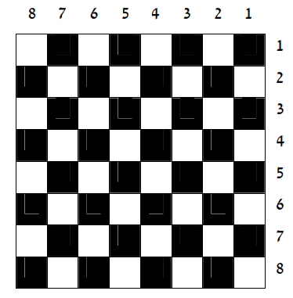

צריח (Rook באנגלית) מאיים על כלי אחר אם הוא נמצא איתו באותה שורה או באותה עמודה. רץ (Bishop באנגלית) מאיים על כלי אחר אם הוא נמצא איתו על אותו אלכסון.

1. כתבו פעולה שמקבלת את מיקומי הרץ והצריח (לפי שורה ועמודה), ומחזירה ערך בוליאני המתאר האם הצריח מאיים על הרץ. ממשו את האלגוריתם בפונקציה עם החתימה:

**public static boolean rookIsThreat(int rookRow, int rookCol, int bishopRow, int bishopCol)**

1. כתבו פעולה שמקבלת את מיקומי הרץ והצריח (לפי שורה ועמודה), כתוב פעולה שמחזירה ערך בוליאני המתאר האם הצריח מאיים על הרץ. ממשו את האלגוריתם בפונקציה עם החתימה:

**public static boolean bishopIsThreat(int rookRow, int rookCol, int bishopRow, int bishopCol)**

ניתן להניח ב-2 הסעיפים שמספר השורה ומספר העמודה תקינים.

מקור: שאלות מסכמות ביסודות המקורי, אוניברסיטת תל אביב, פרק 5, תרגיל 2.